新 书 推 荐

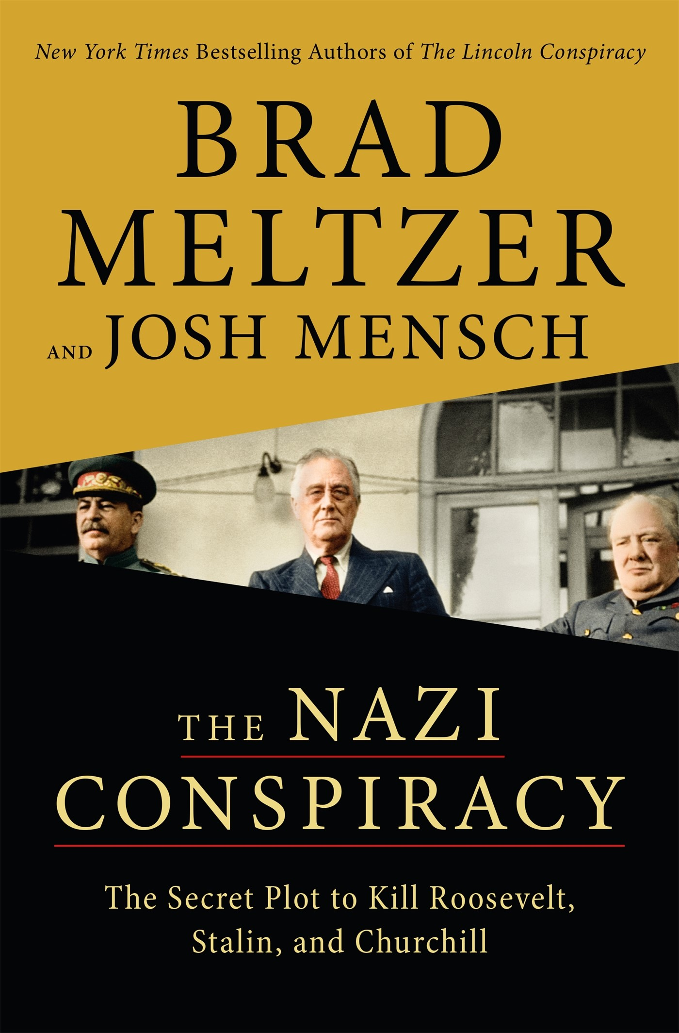
中文书名：《纳粹阴谋》
英文书名：THE NAZI CONSPIRACY
作 者：Brad Meltzer and Josh Mensch
出 版 社：Flatiron
代理公司：WME/ANA/Lauren
页 数：400页
出版时间：2023年1月
代理地区：中国大陆、台湾
审读资料：电子稿
类 型：非小说
版权已授：日本、保加利亚、立陶宛

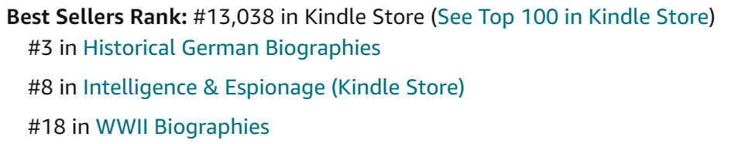

内容简介：

本书讲述了一个鲜为人知的真实故事：二战白热化之际，纳粹阴谋杀害罗斯福、约瑟夫·斯大林和温斯顿·丘吉尔的故事。鉴于这些政治人物以及伊朗的背景，这将是一个真正具有全球视野的非虚构项目。

1943年，当反纳粹德国的战争在国外肆虐时，富兰克林·罗斯福总统有一个关键目标：与盟友约瑟夫·斯大林和温斯顿·丘吉尔进行面对面的会谈。三巨头在伊朗德黑兰的这次会议将决定战争的一些最关键的战略细节。

然而，当纳粹分子发现这次会议后，他们形成了一个将改变历史的暗杀阴谋。

《纳粹阴谋》讲述了一个真实的故事，里面充满了大胆的救援、尸体和政治阴谋，详细描述了这次在德黑兰举行的关键会议，以及纳粹针对参加会议的三个主要盟国国家元首的致命阴谋。

凭借布拉德·梅尔泽（Brad Meltzer）和乔什·门施（Josh Mensch page turner）的写作特点，《纳粹阴谋》（THE NAZI CONSPIRACY）探索了二十世纪伟大的政治头脑，深入细致地调查了战争的关键时期。三巨头的这次会面改变了第二次世界大战的进程。本书是它几乎导致了一场毁灭性灾难的内幕故事。

作者简介：

布拉德·梅尔泽（Brad Meltzer）是《纽约时报》第一畅销书作者，著有THE LIGHTNING ROD、THE ESCAPE ARTIST和其他十一部畅销惊悚著作，以及ORDINARY PEOPLE CHANGE THE WORLD系列。他还是历史频道电视节目Brad Meltzer’s Decoded和Brad Meltzer’s Lost History的主持人，他用这些节目帮助寻找消防员在世贸遗址升起的9/11旗帜。

乔什·门施（Josh Mensch）是《纽约时报》畅销书作家和纪录片电视制作人，专注于美国历史和文化。他与布拉德·梅尔泽合著了THE FIRST CONSPIRACY: The Secret Plot to Kill George Washington和THE LINCOLN CONSPIRACY。在电视方面，他为PBS、历史频道、国家地理和许多其他合作者撰写、执导非小说系列，并担任其制作人。他与妻子和孩子住在纽约布鲁克林。

媒体评价：

“纳粹、尸体和二战，就像你从未见过一样。这是几乎改变历史的暗杀阴谋！读起来像惊悚片，但这一切都是真的。今年最好的书之一。现在就读！”
----布莱恩·基尔米德（Brian Kilmeade），畅销书THE PRESIDENT AND THE FREEDOM FIGHTER的作者

“一次丰富多彩的跋涉，穿越曲折的迷宫，揭开可以改变历史的真相。”
----《科克斯书评》（Kirkus Reviews）

“历史充满了迷人的转折，梅尔泽和门施是讲述这些关键故事的大师。”
----乔恩·米查姆（Jon Meacham），THE SOUL OF AMERICA: The Battle for our Better Angels，THOMAS JEFFERSON: The Art of Power和AMERICAN LION: Andrew Jackson in the White House的作者

谢谢您的阅读！
请将反馈信息发至：李文浩（Lauren Li）
安德鲁·纳伯格联合国际有限公司北京代表处
北京市海淀区中关村大街甲59号中国人民大学文化大厦1705室
邮编：100872
电话：010-82449901
传真：010-82504200
Email：Lauren@nurnberg.com.cn
网址：http://www.nurnberg.com.cn
微博：http://weibo.com/nurnberg
豆瓣小站：http://site.douban.com/110577/
新浪微博：安德鲁纳伯格公司的微博_微博 (weibo.com)
微信订阅号：ANABJ2002


